Уважаемые ориентировщики!

18-19 мая 2019 года будет проходить Республиканская универсиада по ориентированию в окрестностях д. Жуков Луг.

Приглашаем всех желающих принять участие в этих соревнованиях

вместе со студентами.

Группы: МЖЕ – МС и КМС, МЖА – КМС и I разряд, МЖВ – I и II р. и т.д.

18 мая.

11.00-12.00 - Регистрация и приём заявок в центре соревнований
11.00 - Старт на классической дистанции для студентов.
Старт участников групп МЖЕ, МЖА, МЖБ через 15-20 минут после окончания старта у студентов (Приблизительно в 12.30). Стартовые минуты будут размещены в интернете.

19 мая

10.30-11.00 - Регистрация и приём заявок в центре соревнований
10.30 - Старт на средней дистанции для студентов.
Старт участников групп МЖЕ, МЖА, МЖБ через 15-20 минут после окончания старта у студентов (Приблизительно в 12.00). Стартовые минуты будут размещены в интернете.

Классическая дистанция: Карта "Жуков Луг", масштаб 1:10 000, сечение 2,5 метра, автор Денисов Валерий. Частичная корректировка: апрель 2019 года. Формат карты А 4, подготовлена в условных знаках ISSOM 2007.
Местность слабопересеченная, местами - среднепересеченная. Лес хвойный, местами смешанный. Проходимость - средняя. Дорожная сеть развита хорошо, но исчезающие тропинки местами плохо заметны и не дают преимущества в скорости бега. Есть новые вырубки леса, не внесённые в карту у группы МЕ и это нужно учесть при прохождении дистанции.

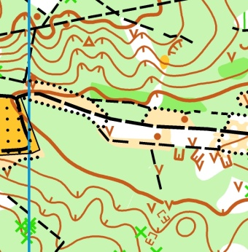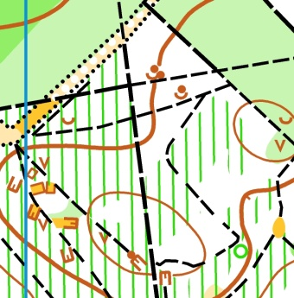

Средняя дистанция: Карта "Колодищи-1", масштаб 1:10 000, сечение 2,5 метра, автор Денисов Валерий. Частичная корректировка: апрель 2019 года. Формат карты А 4, подготовлена в условных знаках ISSOM 2007.
Местность среднепересеченная. Лес хвойный, местами смешанный, встречаются участки открытой и полуоткрытой местности. Проходимость - средняя, присутствуют участки плохой проходимости. Дорожная сеть развита хорошо. Завалы из поваленных деревьев отмечены знаком 410 (трудно проходимая растительность).

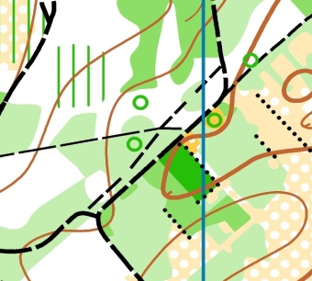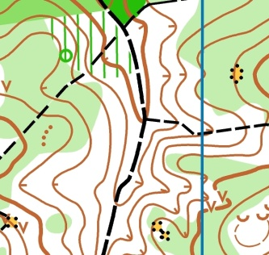
Карты отпечатаны с дистанциями и легендами и герметизированы. Легенды контрольных пунктов будут выдаваться и в стартовом коридоре.

Опасные места.
В лесу встречаются несанкционированные свалки бытового мусора. Вблизи них следует проявлять повышенную бдительность и безопасно преодолевать эти места. Глубокие ямы от снесённых свай ограждения, плохо заметные в траве во второй день. Сухостой, завалы

Места, запрещенные для бега: засеянные поля, застроенные территории, участки, огражденные непреодолимым забором.

Предварительные параметры дистанций.

 | 1 день  Классическая дистанция |  | 2 день  Средняя дистанция
Группа | Кол-во км | Кол-во КП | Кол-во км | Кол-во КП
МЕ | 10,8 | 24 | 6,1 | 18
МА | 9,0 | 21 | 5,3 | 15
МВ | 6,4 | 16 | 4,1 | 13
ЖЕ | 9,0 | 21 | 5,3 | 15
ЖА | 6,4 | 16 | 4,1 | 13
ЖВ | 4,3 | 11 | 3,6 | 12

Отметка. На соревнованиях будет применяться электронная отметка SPORTident. Участники могут использовать свои чипы. В случае утери арендованного чипа, участник или представитель возмещает его стоимость.

Целевой взнос на участие в соревнованиях при заявке до 15 мая.

Группа | Со своим чипом |  | С чипом организаторов
 | 2 дня | 1 день | 2 дня | 1 день
МЖ Е | 14 руб. | 7 р. 50 коп. | 17 руб. | 9 руб.
МЖ А | 13 руб. | 7 руб. | 16 руб. | 8 р. 50 коп.
МЖ В | 12 руб. | 6 р. 50 коп. | 15 руб. | 8 руб.

Внесение любых изменений в заявку после 15 мая только с дополнительной оплатой 2 рубля.
Штраф за не приехавшего участника 50% от целевого взноса в соответствии с предварительной заявкой.
Заявки технические принимаются до 23.59 15 мая 2019 г. Прием заявок по электронной почте: olgarct@gmail.com, либо по телефону 8029 5627960 (МТС), (Иванова Ольга Павловна). Именная заявка, оформленная согласно правилам соревнований подается секретарю 18 мая до 12.00 и 19 мая до 11.30.

Техническая заявка в Word должна быть следующей формы:
№  п\п | Фамилия и Имя  (полностью) | Группа | Разряд | Год рожд. | № чипа  (если имеется)

Обязательно уточните получение заявки по электронной почте или по телефону у секретаря - Ивановой Ольги Павловны

Схема проезда

